TRƯỜNG ĐẠI HỌC ĐỒNG THÁP

**KHOA KỸ THUẬT – CÔNG NGHỆ**



BÁO CÁO NGHIÊN CỨU MÔN PHÂN TÍCH THIẾT KẾ HỆ THỐNG

**PHÂN TÍCH THIẾT KẾ QUẢN LÝ QUÁN CÀ PHÊ**

NGÀNH: Khoa Học Máy Tính

LỚP: ĐHCNTT17A

GIẢNG VIÊN HƯỚNG DẪN: Ths. NGUYỄN THỊ THANH THẢO

*Đồng Tháp, tháng 11 năm 2019*

**DANH SÁNH SINH VIÊN NHÓM**

|  |  |  |  |
| --- | --- | --- | --- |
| **STT** | **MSSV** | **HỌ TÊN** | **GHI CHÚ** |
| 1 | 0017410663 | Nguyễn Tuấn Kiệt | Nhóm trưởng  ĐT:0836980284  E-mail:  nguyen.ntkiet1999@gmail.com |
| 2 | 0017410891 | Cao Thị Phương Vy |  |
| 3 | 0017410968 | Đào Thanh Bình |  |

**BẢNG PHÂN CÔNG CÔNG VIỆC**

|  |  |  |
| --- | --- | --- |
| **STT** | **CÔNG VIỆC** | **GHI CHÚ** |
| 1 | Phân rã, ERD, mô tả | Hoàn thành |
| 2 | DFD, word, ptp | Hoàn thành |
| 3 | MLD | Hoàn thành |

MỤC LỤC

NỘI DUNG 4

1. Đặt vấn đề 4

2. Mô tả nghiệp vụ 4

3. Sơ đồ phân rã chức năng 6

4. Mô hình thực thể kế hợp ERD 7

5. Mô hình MLD 8

6. Chi tiết thực thể 8

7. Mô hình DFD 15

KẾT LUẬN 18

1. Đã hoàn thành 18

2. Chưa hoàn thành 18

**NỘI DUNG**

1. **Đặt vấn đề**

Ngày nay, xã hội ngày càng phát triển nhiều quán thức uống ngày càng mở ra, với cách bày trí không gian đẹp, thoải mái. Khách hàng có thể thưởng thức cà phê trong phòng lạnh hoặc trên sân thượng ngắm nhìn phong cảnh xung quanh và toàn thành phố. Với lượng khách ngày càng gia tăng, để phục khách hàng tốt hơn, chính xác hơn, nhanh hơn, thì chủ quán cần một phần mềm quản lí hàng hóa, đồ uống và công tác kế toán.

Phần mềm quản lí quán cà phê phải hỗ trợ việc quản lí các thông tin của quán… quản lí nhân viên trong quán, ca làm việc của nhân viên, doanh thu của quán, quản lí các nguyên liệu và nhà cung cấp nguyên liệu, báo cáo về những món được yêu thích, hóa đơn khách hàng khi thanh toán. Giúp cho việc giải quyết các dữ liệu dễ dàng và hiệu quả.

1. **Mô tả nghiệp vụ**

- Khi có khách bước vào nhân viên phục vụ sẽ đến hỏi khách số lượng người đi cùng để có thể sắp xếp chỗ ngồi hợp lí, sau đó đưa khách tới chỗ ngồi đó và mang một số thứ miễn phí như nước lọc, trà đá và thực đơn để khách lựa chọn. Mỗi nhân viên sẽ trực ở một khu vực theo chỉ định của người quản lí. Trong khu vực trực của nhân viên, các bàn sẽ được dánh dấu số thứ tự để cho nhân viên phục vụ dễ phân biệt và quan sát khách hàng nhanh chóng, khi khách hàng có yêu cầu gì đó. Trong quán chia làm nhiều khu vực, mỗi khu vực bao gồm thông tin: *mã khu vực, tên khu vực, ghi chú.* Mỗi khu vực sẽ có một số lượng bàn nhất định, mỗi bàn sẽ có thông tin gồm: *mã bàn, tên bàn, ghi chú.* Khi ghi hết các yêu cầu của khách, nhân viên phục vụ sẽ chuyển hết yêu cầu này cho nhân viên pha chế. Đồ uống khi được pha chế xong sẽ được nhân viên phục vụ mang ra cho khách. Nhân viên sẽ lập một hóa đơn chờ khách hàng thanh toán, hóa đơn gồm những thông tin như sau: *mã hóa đơn, ngày lập, tình trạng, tổng tiền thanh toán, mã nhân viên xuất hóa đơn.* Khách hàng có thể gọi nhân viên trong khu vực đó để tính tiền, sau đó nhân viên đến quầy thanh toán nhận hóa đơn và đưa khách hàng hoặc khách hàng có thể trực tiếp lại quầy thu ngân thanh toán và nhận hóa đơn. Thông tin khách hàng gồm: *mã khách hàng, tên khách hàng, số điện thoại, tình trạng.* Khi thanh toán nhân viên có thể xuất hóa đơn cho 2 loại khách hàng đó là khách giản lai hoặc khách thành viên. Nếu khách cung cấp thông tin thì sẽ ghi nhận lại để khuyến ma3i về sau thì sẽ xuất hóa đơn khách thành viên. Ngược lại là khách giản lai.

- Sau quá trình tuyển chọn nhân viên làm việc tại quán, người quản lí sẽ mô tả công việc và sắp lịch làm theo ca cho từng nhân viên. Thông tin nhân viên làm việc như sau: *mã nhân viên, tên nhân viên, giới tính, năm sinh, địa chỉ, số điện thoại, địa chỉ email, ngày vào làm, tình trạng.* Khi trúng tuyển nhân viên sẽ được phân chia công việc và đảm nhận một chức vụ trong quán, thông tin chức vụ: *mã chức vụ, tên chức vụ.* Nhân viên sẽ đăng ký ca làm việc cho quản lý trong quá trình làm việc, thông tin ca làm việc bao gồm: *mã ca, tên ca, tiền lương* của ca đó.Mỗi nhân viên sẽ có lương hằng tháng khác nhau phụ thuộc vào số ca làm mà nhân viên đã đăng ký, bảng lương nhân viên bao gồm các thông tin sau: *mã bảng lương, thời gian bắt đầu, thời gian kết thúc, tổng tiền lương* mà nhân viên làm việc, *ngày lập* bảng lương nhân viên. Nhân viên quản lý lập báo cáo doanh thu để biết tình trạng kinh doanh của quán để đưa ra chiến lượt kinh doanh hiệu quả như tăng cường khuyến mãi, giảm giá các sản phẩm trong quán. Báo cáo doanh thu bao gồm: *mã báo cáo, ngày xuất báo cáo, tháng, năm, mã nhân viên xuất báo cáo.* Chi tiết báo cáo doanh thu bao gồm thông tin: *Mã chi tiết báo cáo, ngày, doanh thu,* và kèm theo là *mã báo cáo doanh thu.*

- Hằng ngày nhân viên kho sẽ kiểm tra nguyên liệu và lập báo cáo kho để biết nguyên liệu nào hết mà chuẩn bị đặt hàng để đủ nguyên liệu tạo ra sản phẩm để phục vụ khách hàng này hôm sau. Báo cáo kho bao gồm: *mã báo cáo kho, ngày xuất báo cáo, tháng, năm.*

- Mỗi nguyên liệu mà quán cần thì phải báo cáo cho nhân viên quản lý kho sẽ lập danh sách các nguyên liệu cần sau đó thông báo cho nhà cung cấp. Nguyên liệu có thông tin bao gồm: *mã nguyên liệu, tên nguyên liệu, giá nhập, số lượng tồn kho.* Nguyên liệu thì sẽ có đơn vị tính khác nhau. Thông tin đơn vị tính bao gồm: *mã đơn vị tính, tên gọi đơn vị tính.* Mỗi nhà cung cấp sẽ có thông tin như sau: *mã nhà cung cấp, tên nhà cung cấp, địa chỉ, số điện thoại* để tiện cho việc liên lạc đặt hàng.

- Khi nguyên liệu được nhà cung cấp chuyển đến sẽ được nhân viên kiểm tra và chuyển hàng đầy đủ vào kho. Và xuất một hóa đơn nhập nguyên liệu, bao gồm: *mã hóa đơn nhập, ngày lập hóa đơn, tổng tiền, tình trạng thanh toán.*

- Khi có khách gọi món thì một sản phẩm sẽ được tạo ra bởi nhân viên. Sản phẩm sẽ có thông tin như sau: *mã sản phẩm, tên sản phẩm, hình ảnh, đơn giá.* Sản phẩm sẽ thuộc loại sản phẩm khách nhau, loại sản phẩm bao gồm những thông tin: *mã loại sản phẩm, tên loại sản phẩm.* Và trên mỗi sản phẩm se được tính bằng đơn vị khác nhau.

- Sau mỗi ngày kinh doanh, nhân viên sẽ thống kê báo cáo sản phẩm được ưu chuộng nhất để đưa ra hình thức kinh doanh mới cho quán. Báo cáo sản phẩm yêu thích bao gồm các thông tin: *mã báo cáo, ngày xuất báo cáo, tháng, năm.* Kèm theo đó là chi tiết báo cáo món ăn yêu thích gồm cái thông tin: *mã chi tiết báo cáo, ngày, số lượng bán.*

1. **Sơ đồ phân rã chức năng**

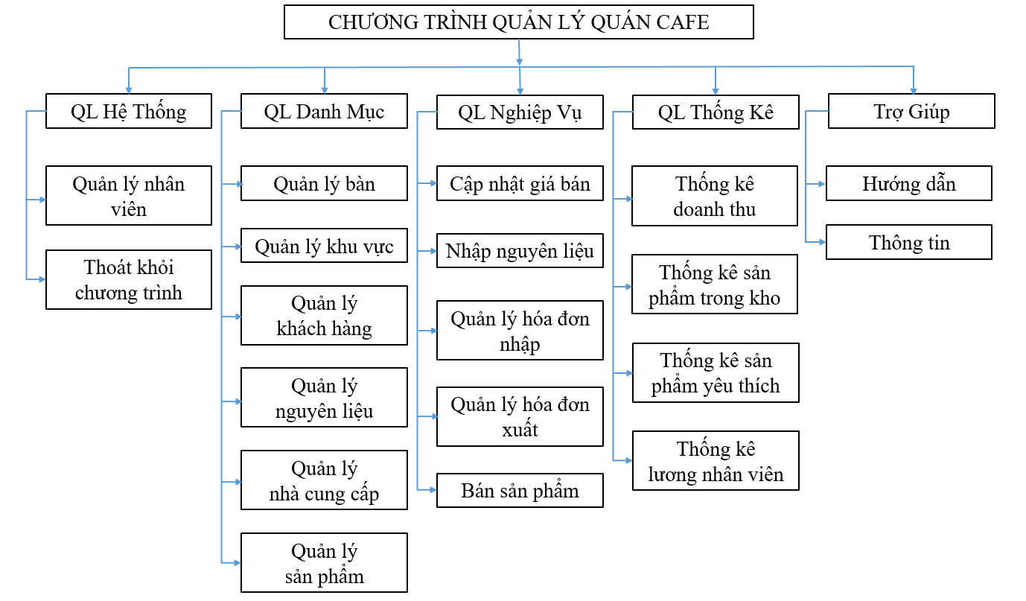

Hình 3.1 Sơ đồ phân ra chương trình quản lý quán Cafe

**Quản lý Hệ Thống:** Bao gồm các chức năng: *Quản lý danh sách nhân viên.* Quản lý các thông tin nhân viên trong quán, với chức năng cập nhật, sửa, xóa, thêm dữ liệu nhân viên như: Tên đăng nhập, mật khẩu, quyền hạn, tên, giới tính, năm sinh, địa chỉ, số điện thoại, email, ngày vào làm, tình trạng. chức vụ; *Thoát khỏi hệ thống.*

**Quản lý Danh Mục:** Bao gồm các chức năng: *Quản lý bàn, khu vực, khách hàng, nguyên liệu, nhà cung cấp, sản phẩm.* Quản lý các thông tin liên quan đến bàn: tên bàn, tình trạng, ghi chú, đến khu vực bàn như: tên khu vực, ghi chú. Loại khách hàng gồm: tên khách hàng, số điện thoại, tình trạng, nguyên liệu bao gồm: tên, giá, số lượng tồn, nhà cung cấp gồm: tên, địa chỉ, số điện thoại, sản phẩm gồm: tên, hình ảnh minh họa, đơn giá. Có thể cập nhật, thêm xóa các thông tin trên.

**Quản lý Nghiệp Vụ:** Bao gồm các chức năng: *Cập nhật giá bán*: Cập nhật, thêm, sửa, xóa giá bán của các loại sản phẩm ứng với loại khách hàng khác nhau. *Nhập nguyên liệu* với các thông tin: mã hóa đơn nhập nguyên liệu, ngày lập, tổng tiền, trạng thái thanh toán, người nhập, mã nguyên liệu, tên nguyên liệu, số lượng, giá nhập; có thể cập nhật, sửa, xóa, thêm các thông tin này. *Quản lý hóa đơn nhập:* Có thể tìm kiếm các thông tin về nhập nguyên liệu theo ngày nhập và đưa ra danh sách, ngoài ra còn có chức năng sửa, xóa hóa đơn nhập đó. *Quản lý bán hàng:* Có thể tìm kiếm, thống kê các thông tin liên quan đến bán sản phẩm theo ngày và có thể sửa, xóa hóa đơn bán sản phẩm. *Bán sản phẩm:* Theo bàn và loại khách. Khi đã chọn xong thông tin bàn và loại khách chương trình đưa ra hóa đơn bán hàng (hóa đơn xuất) để điền tiếp các thông tin và xử lý: mã hóa đơn bán hàng, ngày bán, nhân viên bán, bàn, loại khách, ghi chú, mã sản phẩm, số lượng, giá bán, thành tiền, tiền trả, tiền thừa, tổng tiền; cũng có thể sửa, xóa thông tin khi có sự nhầm lẫn.

**Quản lý Thống Kê:** Bao gồm các chức năng: *Thống kê bán sản phẩm (doanh thu):* Có thể thống kê các sản phẩm được, doanh thu của số sản phẩm đó theo: mã sản phẩm, tên sản phẩm, ngày, tên nhân viên bán, bàn, khu vực. *Thống kê nguyên liệu trong kho:* theo mã nguyên liệu, tên nguyên liệu, số lượng cụ thể; từ các thông tin đó chương trình sẽ đưa ra danh sách các loại nguyên liệu còn trong kho và có thể in được danh sách đó. *Thống kê sản phẩm được yêu thích nhất:* theo tên sản phẩm, ngày bán. *Thống kê lương nhân viên:* theo mã nhân viên, tên nhân viên

**Trợ Giúp:** Bao gồm các chức năng: *Hướng dẫn* cho người sử dụng nắm rõ cách sử dụng chương trình tránh những sai sót không cần thiết. *Trợ giúp* chứ thông tin người hay nhóm người viết chương trình để tiện liên lạc khi có sự cố xảy ra.

1. **Mô hình thực thể kế hợp ERD**

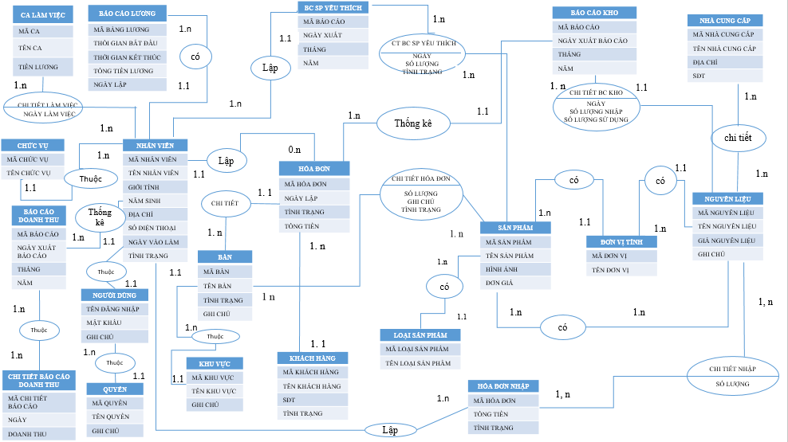

Hình 4.1 Mô hình thực thể kế hợp ERD

1. **Mô hình MLD**

NHANVIEN**(manv**, tennv, gioitinh, namsinh, diachi,sdt, ngayvaolam, tinhtrang, machucvu)

CALAMVIEC(**maca**, tenca ,luong)

BANGLUONG(**mabanluong**, thoigianbd, thoigiankt, tongtien, ngaylap , manv)

CHUCVU(**macv**, tenchucvu)

QUYEN(**maquyen**, tenquyen, ghichu)

NGUOIDUNG(**tendangnhap, matkhau**, maquyen, manv)

BAOCAODOANHTHU(**mabaocao**, ngayxuatbaocao, thang, nam,manv)

CHITIETBAOCAODOANHTHU(**mactbc**, ngay , doanhthu, mabaocao)

BAN(**maban**, tenban, tinhtrang, ghichu, makhuvuc)

CHITIETBAN(mahd, maban)

KHUVUC(**makhuvuc**, tenkhuvuc, ghichu)

BAOCAOSANPHAMYEUTHICH(**mabaocao**, ngayxuat, thang, nam)

CHITIETBAOCAOMONYEUTHICH(**machitietbaocao**,soluong,mabaocao ,masp)

HOADON(**mahoadon**, ngaylap, tinhtrangthanhtoan, tongtien, manv, makh)

CHITIETHOADONHOADON(**machitiet**, soluong, ghichu, tinhtrang,maban, masp)

KHACHHANG(**makh**, tenkhachhang, sdt, tinhtrang)

HOADONNHAP(**mahdn**, ngaylap, tongtien, tinhtrangthanhtoan, manv)

LOAISANPHAM(**malsp**, tenloaisp)

SANPHAM(**masp**, tensp, hinhanh, dongia, madv, maloaisp )

ĐONVITINH( **madonvi**, tendonvi)

BAOCAOKHO(**mabaocaokho**, ngayxuatbaocao, thang, nam, manv)

CHITIETBAOCAOKHO(**machitietbaocao**, ngay, soluongnhap, soluongdung, mabaocao, manl)

NGUYENLIEU(**manguyenlieu**, tennguyenlieu, gianguyenlieu, soluongtonkho, madv)

CHITIETNNGUYENLIEU(mancc,tenncc)

NHACUNGCAP(**manhacc**, tenncc, điachi, sdt)

CHITIETHOADONNHAP(mahdn, manl, soluongnguyenlieu)

1. **Chi tiết thực thể**

* Ca làm việc

|  |  |  |  |  |
| --- | --- | --- | --- | --- |
| **Stt** | **Thuộc tính** | **Mô tả** | **Kiểu dữ liệu** | **Khóa** |
| 1 | MACA | Mã ca | Nvarchar(10) | Khóa chính |
| 2 | TÊN CA | Tên ca | Nvarchar(30) |  |
| 3 | LUONG | Lương | float |  |

* Chi tiết làm việc

|  |  |  |  |  |
| --- | --- | --- | --- | --- |
| **Stt** | **Thuộc tính** | **Mô tả** | **Kiểu dữ liệu** | **Khóa** |
| 1 | MANV | Mã nhân viên | Nvarchar(10) |  |
| 2 | MACA | Mã ca | Nvarchar(10) |  |
| 3 | NGAYLAMVIEC | Ngày làm việc | DateTime |  |

* Người dùng

|  |  |  |  |  |
| --- | --- | --- | --- | --- |
| **Stt** | **Thuộc tính** | **Mô tả** | **Kiểu dữ liệu** | **Khóa** |
| 1 | TENDANGNHAP | Tên đăng nhập | Nvarchar(20) | Khóa chính |
| 2 | MATKHAU | Mật khẩu | Nvarchar(20) |  |
| 3 | GHICHU | Ghi chú | Nvarchar(50) |  |
| 4 | MANV | Mã nhân viên | Nvarchar(10) |  |
| 5 | MAQUYEN | Mã quyền | Nvarchar(10) |  |

* Quyền

|  |  |  |  |  |
| --- | --- | --- | --- | --- |
| **Stt** | **Thuộc tính** | **Mô tả** | **Kiểu dữ liệu** | **Khóa** |
| 1 | MAQUYEN | Mã quyền | Nvarchar(10) | Khóa chính |
| 2 | TENQUYEN | Tên quyền | Nvarchar(30) |  |

* Chi tiết báo cáo doanh thu

|  |  |  |  |  |
| --- | --- | --- | --- | --- |
| **Stt** | **Thuộc tính** | **Mô tả** | **Kiểu dữ liệu** | **Khóa** |
| 1 | MACTBAOCAO | Mã báo cáo | Nvarchar(10) | Khóa chính |
| 2 | NGAY | Ngày | Int |  |
| 3 | DOANHTHU | Doanh thu | Float |  |
| 4 | MABAOCAO | Mã báo cáo | Nvarchar(10) |  |

* Báo cáo doanh thu

|  |  |  |  |  |
| --- | --- | --- | --- | --- |
| **Stt** | **Thuộc tính** | **Mô tả** | **Kiểu dữ liệu** | **Khóa** |
| 1 | MABAOCAO | Mã báo cáo | Nvachar(10) | Khóa chính |
| 2 | NGAYXUATBC | Ngày xuất báo cáo | DateTime |  |
| 3 | THANG | Tháng | Int |  |
| 4 | NAM | Năm | Int |  |

* Chức vụ

|  |  |  |  |  |
| --- | --- | --- | --- | --- |
| **Stt** | **Thuộc tính** | **Mô tả** | **Kiểu dữ liệu** | **Khóa** |
| 1 | MACHUCVU | Mã chức vụ | Nvarchar(10) | Khóa chính |
| 2 | TENCHUCVU | Tên chức vụ | Nvarchar(20) |  |

* Bảng lương nhân viên

|  |  |  |  |  |
| --- | --- | --- | --- | --- |
| **Stt** | **Thuộc tính** | **Mô tả** | **Kiểu dữ liệu** | **Khóa** |
| 1 | MABANLUONG | Mã bản lương | Nvarchar(10) | Khóa chính |
| 2 | THOIGIANBĐ | Thời gian bắt đầu | Datetime |  |
| 3 | THOIGIANKT | Thời gian kết thúc | Datetime |  |
| 4 | TONG TIEN LUONG | Tổng tiền lương | Monney |  |
| 5 | NGAYLAP | Ngày lập | Int |  |
| 6 | NGUOILAP | Người lập | Nvarchar(20) |  |
| 7 | MANV | Mã nhân viên | Nvarchar(10) |  |

* Nhân viên

|  |  |  |  |  |
| --- | --- | --- | --- | --- |
| **Stt** | **Thuộc tính** | **Mô tả** | **Kiểu dữ liệu** | **Khóa** |
| 1 | MANV | Mã nhân viên | Nvarchar(10) | Khóa chính |
| 2 | HOTEN | Họ tên | Nvarchar(20) |  |
| 3 | GIOITINH | Giới tính | Nvarchar(4) |  |
| 4 | NAMSINH | Năm sinh | Int |  |
| 5 | DIACHI | Địa chỉ | Nvarchar(20) |  |
| 6 | SDT | Số điện thoại | Nchar(11) |  |
| 7 | EMAIL | Email | Nvarchar(20) |  |
| 8 | NGAYVAOLAM | Ngày vào làm | DateTime |  |
| 9 | MATKHAU | Mật khẩu | Nvarchar(10) |  |
| 10 | TINHTRANG | Tình trạng | Nvarchar(20) |  |
| 11 | MACHUCVU | Mã chức vụ | Nvarchar(10) |  |

* Chi tiết bàn

|  |  |  |  |  |
| --- | --- | --- | --- | --- |
| **Stt** | **Thuộc tính** | **Mô tả** | **Kiểu dữ liệu** | **Khóa** |
| 1 | MAHD | Mã hóa đơn | Nvarchar(10) |  |
| 2 | MABAN | Mã bàn | Nvarchar(10) |  |

* Bàn

|  |  |  |  |  |
| --- | --- | --- | --- | --- |
| **Stt** | **Thuộc tính** | **Mô tả** | **Kiểu dữ liệu** | **Khóa** |
| 1 | MABAN | Mã bàn | Nvarchar(10) | Khóa chính |
| 2 | TENBAN | Tên bàn | Nvarchar(20) |  |
| 3 | TINHTRANG | Tình trạng | Nvarchar(30) |  |
| 4 | GHICHU | Ghi chú | Nvarchar(30) |  |
| 5 | MAKHUVUC | Mã khu vực | Nvarchar(10) |  |

* Khu vực

|  |  |  |  |  |
| --- | --- | --- | --- | --- |
| **Stt** | **Thuộc tính** | **Mô tả** | **Kiểu dữ liệu** | **Khóa** |
| 1 | MAKHUVUC | Mã khu vực | Nvarchar(10) | Khóa chính |
| 2 | TENKHUVUC | Tên khu vực | Nvarchar(20) |  |
| 3 | GHICHU | Ghi chú | Nvarchar(30) |  |

* Báo cáo sản phẩm yêu thích

|  |  |  |  |  |
| --- | --- | --- | --- | --- |
| **Stt** | **Thuộc tính** | **Mô tả** | **Kiểu dữ liệu** | **Khóa** |
| 1 | MABAOCAO | Mã báo cáo | Nvarchar(10) | Khóa chính |
| 2 | NGAYXUATBC | Ngày xuất báo cáo | DateTime |  |
| 3 | THANG | Tháng | Int |  |
| 4 | NAM | năm | int |  |

* Chi tiết báo cáo món yêu thích

|  |  |  |  |  |
| --- | --- | --- | --- | --- |
| **Stt** | **Thuộc tính** | **Mô tả** | **Kiểu dữ liệu** | **Khóa** |
| 1 | SOLUONGBAN | Số lượng bán | Int |  |
| 2 | MABAOCAO | Mã báo cáo | Nvarchar(10) |  |
| 3 | MASP | Mã sản phẩm | Nvarchar(10) |  |

* Hóa đơn

|  |  |  |  |  |
| --- | --- | --- | --- | --- |
| **Stt** | **Thuộc tính** | **Mô tả** | **Kiểu dữ liệu** | **Khóa** |
| 1 | MAHOADON | Mã hóa đơn | Nvarchar(10) | Khóa chính |
| 2 | NGAYLAP | Ngày lập | DateTime |  |
| 3 | TONGTIEN | Tổng tiền | Money |  |
| 4 | TINHTRANG THANHTOAN | Tình trạng thanh toán | Nvarchar(20) |  |
| 5 | MANV | Mã nhân viên | Nvarchar(10) |  |
| 6 | MAKH | Mã khách hàng | Nvarchar(10) |  |

* Chi tiết hóa đơn

|  |  |  |  |  |
| --- | --- | --- | --- | --- |
| **Stt** | **Thuộc tính** | **Mô tả** | **Kiểu dữ liệu** | **Khóa** |
| 1 | MAHOADON | Mã hóa đơn | Nvarchar(10) |  |
| 2 | MASP | Mã sản phẩm | Nvarchar(10) |  |
| 3 | SOLUONG | Số lượng | Int |  |
| 4 | GHICHU | Ghi chú | Nvarchar(30) |  |
| 5 | TINHTRANG | Tình trạng | Nvarchar(30) |  |

* Khách hàng

|  |  |  |  |  |
| --- | --- | --- | --- | --- |
| **Stt** | **Thuộc tính** | **Mô tả** | **Kiểu dữ liệu** | **Khóa** |
| 1 | MAKH | Mã khách hàng | Nvarchar(10) | Khóa chính |
| 2 | TENKH | Tên khách hàng | Nvarchar(20) |  |
| 3 | SDT | Số điện thoại | Nvarchar(11) |  |
| 4 | TINHTRANG | Tình trạng | Nvarchar(30) |  |

* Sản phẩm

|  |  |  |  |  |
| --- | --- | --- | --- | --- |
| **Stt** | **Thuộc tính** | **Mô tả** | **Kiểu dữ liệu** | **Khóa** |
| 1 | MASP | Mã sản phẩm | Nvarchar(10) | Khóa chính |
| 2 | TENSP | Tên sản phẩm | Nvarchar(20) |  |
| 3 | HINHANH | Hình ảnh | Nvarchar(20) |  |
| 4 | DONGIA | Đơn giá | Float |  |
| 5 | MADONVI | Mã đơn vị | Nvarchar(10) |  |
| 6 | MALOAISP | Mã loại sản phẩm | Nvarchar(10) |  |

* Loại sản phẩm

|  |  |  |  |  |
| --- | --- | --- | --- | --- |
| **Stt** | **Thuộc tính** | **Mô tả** | **Kiểu dữ liệu** | **Khóa** |
| 1 | MALOAISP | Mã loại sản phẩm | Nvarchar(10) | Khóa chính |
| 2 | TENLOAISP | Tên loại sản phẩm | Nvarchar(20) |  |

* Hóa đơn nhập

|  |  |  |  |  |
| --- | --- | --- | --- | --- |
| **Stt** | **Thuộc tính** | **Mô tả** | **Kiểu dữ liệu** | **Khóa** |
| 1 | MAHDN | Mã hóa đơn nhập | Nvarchar(10) | Khóa chính |
| 2 | NGAYLAP | Ngày nhập | int |  |
| 3 | TONGTIEN | Tổng tiền | money |  |
| 4 | TINHTRANG THANHTOAN | Tình trang thanh toán | Nvarchar(30) |  |
| 5 | MANV | Mã nhân viên | Nvarchar(10) |  |

* Báo cáo kho

|  |  |  |  |  |
| --- | --- | --- | --- | --- |
| **Stt** | **Thuộc tính** | **Mô tả** | **Kiểu dữ liệu** | **Khóa** |
| 1 | MABAOCAO | Mã báo cáo | Nvarchar(10) | Khóa chính |
| 2 | NGAYXUATBC | Ngày xuất báo cáo | DateTime |  |
| 3 | MANV | Mã nhân viên | Nvarchar(10) |  |

* Hình thức báo cáo kho

|  |  |  |  |  |
| --- | --- | --- | --- | --- |
| **Stt** | **Thuộc tính** | **Mô tả** | **Kiểu dữ liệu** | **Khóa** |
| 1 | NGAY | Ngày | Int |  |
| 2 | THANG | Tháng | Int |  |
| 3 | QUY | Quý | Int |  |
| 4 | NAM | Năm | int |  |

* Chi tiết báo cáo kho

|  |  |  |  |  |
| --- | --- | --- | --- | --- |
| **Stt** | **Thuộc tính** | **Mô tả** | **Kiểu dữ liệu** | **Khóa** |
| 1 | MACTBC | Mã chi tiết báo cáo | Nvarchar(10) | Khóa chính |
| 2 | SOLUONGNHAP | Số lượng nhập | int |  |
| 3 | SOLUONGSD | Số lượng sử dụng | int |  |
| 4 | MABAOCAO | Mã báo cáo | Nvarchar(10) |  |
| 5 | MANL | Mã nguyên liệu | Nvarchar(10) |  |

* Nguyên liệu

|  |  |  |  |  |
| --- | --- | --- | --- | --- |
| **Stt** | **Thuộc tính** | **Mô tả** | **Kiểu dữ liệu** | **Khóa** |
| 1 | MANL | Mã nguyên liệu | Nvarchar(10) | Khóa chính |
| 2 | TENNL | Tên nguyên liệu | Nvarchar(10) |  |
| 3 | GIANL | Giá nguyên liệu | Float |  |
| 4 | SOLUONGTON | Số lượng tồn | Int |  |
| 5 | MADV | Mã đơn vị | Nvarchar(10) |  |

* Đơn vị tính

|  |  |  |  |  |
| --- | --- | --- | --- | --- |
| **Stt** | **Thuộc tính** | **Mô tả** | **Kiểu dữ liệu** | **Khóa** |
| 1 | MADV | Mã đơn vị | Nvarchar(10) | Khóa chính |
| 2 | TENDONVI | Tên đơn vị | Nvarchar(10) |  |

* Chi tiết nguyên liệu

|  |  |  |  |  |
| --- | --- | --- | --- | --- |
| **Stt** | **Thuộc tính** | **Mô tả** | **Kiểu dữ liệu** | **Khóa** |
| 1 | MANCC | Mã nhà cung cấp | Nvarchar(10) |  |
| 2 | MANL | Mã nguyên liệu | Nvarchar(10) |  |

* Nhà cung cấp

|  |  |  |  |  |
| --- | --- | --- | --- | --- |
| **Stt** | **Thuộc tính** | **Mô tả** | **Kiểu dữ liệu** | **Khóa** |
| 1 | MANCC | Mã nhà cung cấp | Nvarchar(10) | Khóa chính |
| 2 | TENNCC | Tên nhà cung cấp | Nvarchar(20) |  |
| 3 | DIACHI | Địa chỉ | Nvarchar(20) |  |
| 4 | SDT | Số điện thoại | Nvarchar(11) |  |
| 5 | EMAIL | Email | Nvarchar(20) |  |

1. **Mô hình DF**

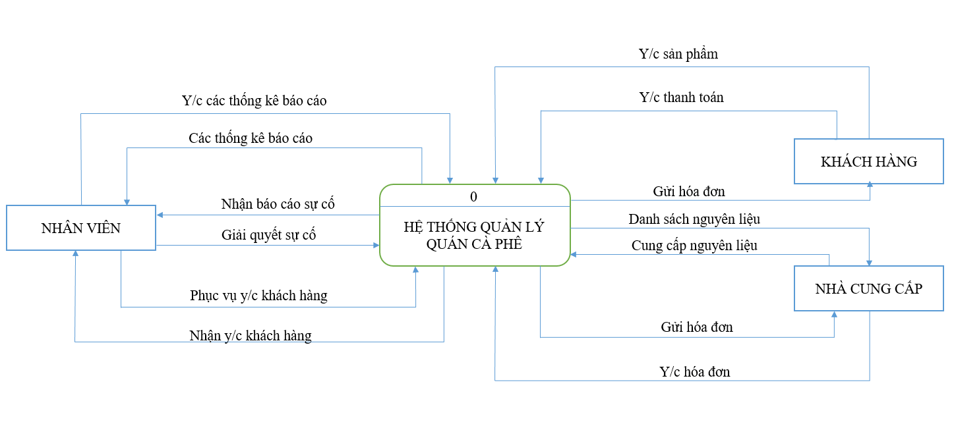

Hình 7.1 Sơ đồ DFD mức 0

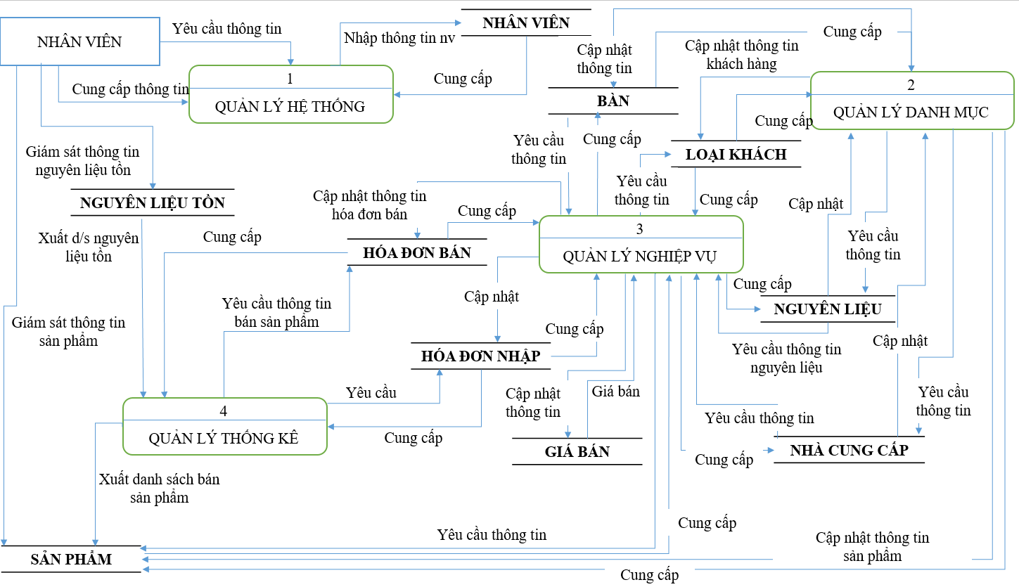

Hình 7.2 Sơ đồ DFD mức 1 của hệ thống quản lý quán Cafe

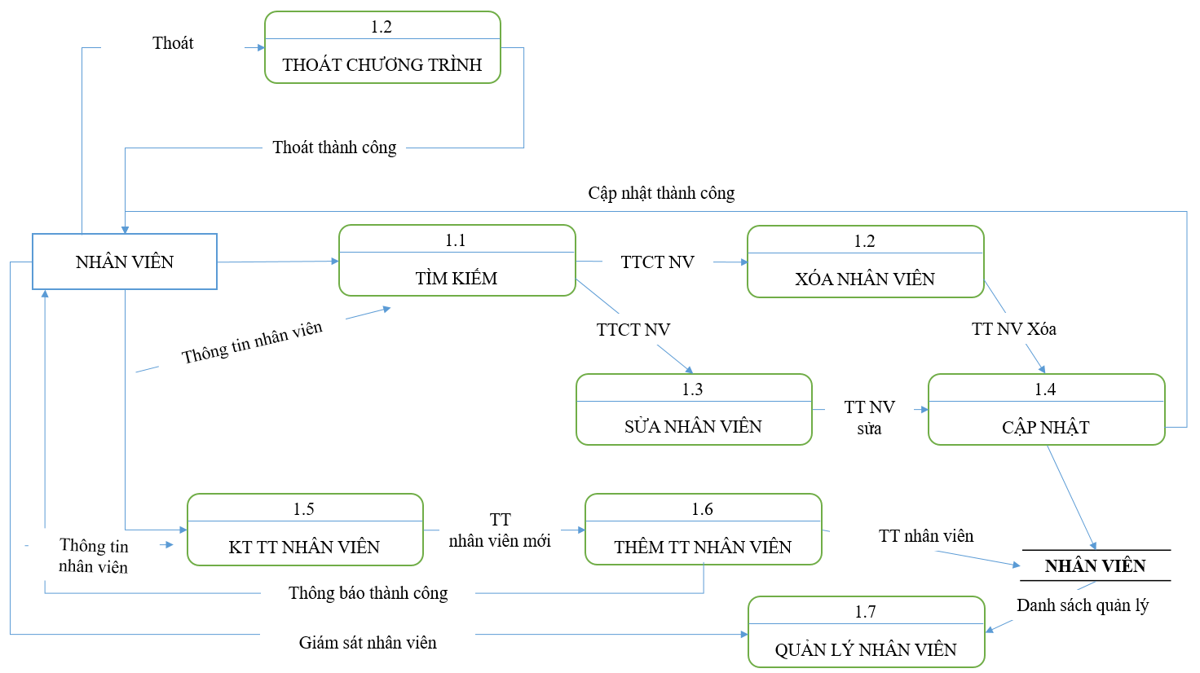

Hình 7.3 Sơ đồ DFD mức 2 của hệ thống quản lý quán Cafe

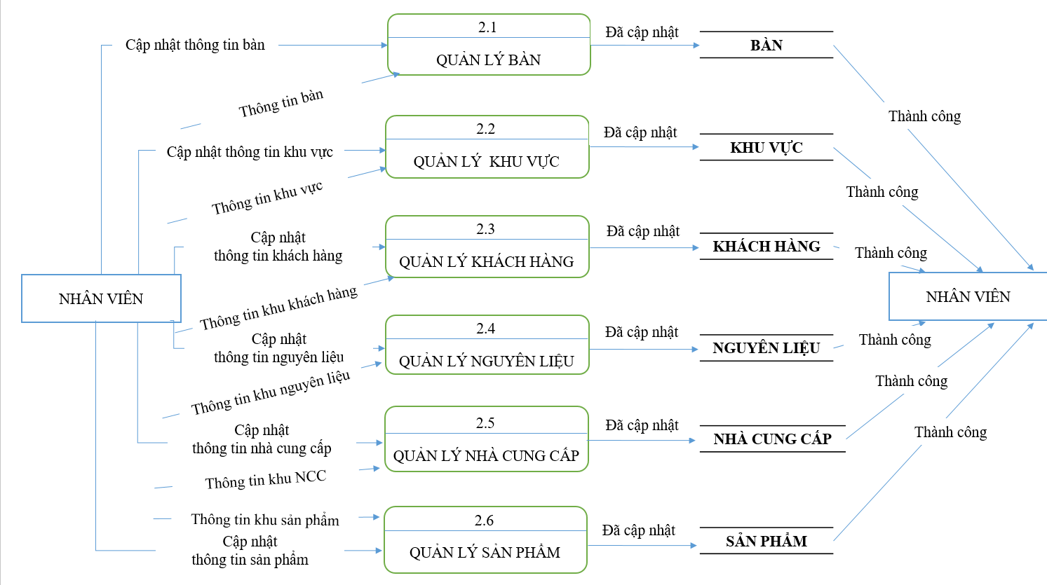

Hình 7.4 Sơ đồ DFD mức 2 của hệ thống quản lý quán Café

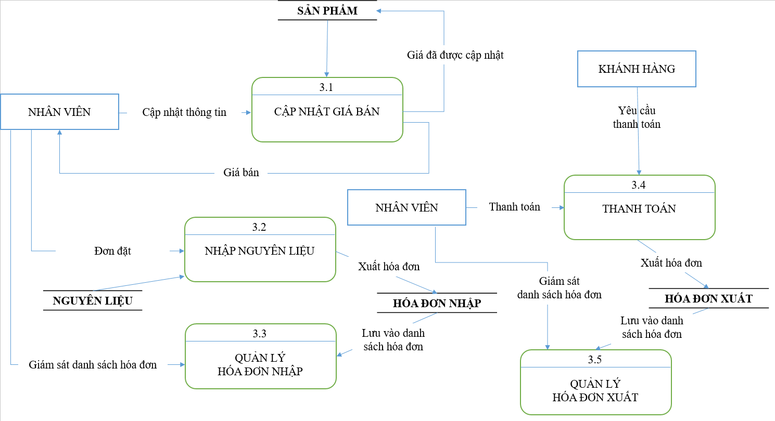

Hình 7.5 Sơ đồ DFD mức 2 của hệ thống quản lý quán Café

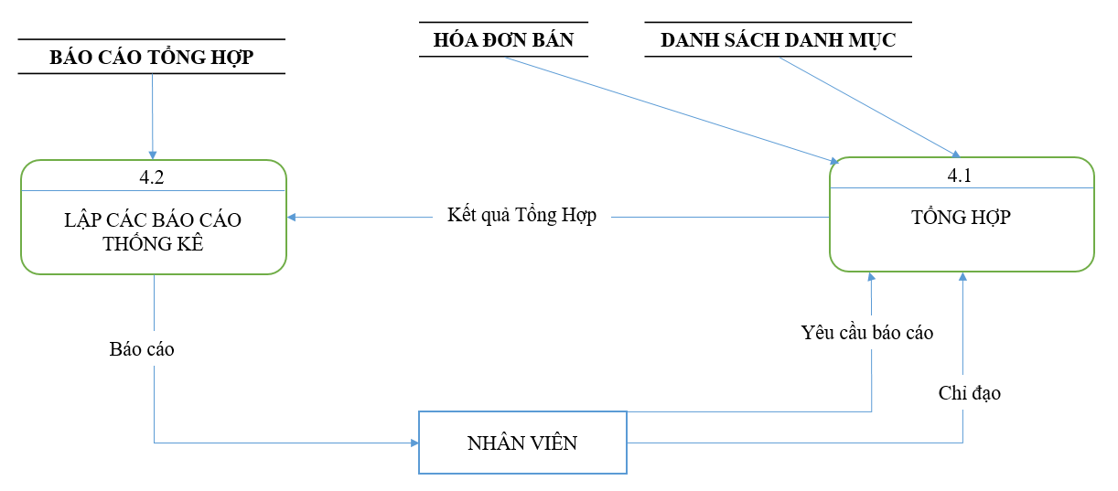

Hình 7.6 Sơ đồ DFD mức 2 của hệ thống quản lý quán Café

**KẾT LUẬN**

1. **Đã hoàn thành**

* Mô tả bài toán về quản lý quán Café.
* Sơ đồ phân rã chức năng.
* Mô hình ERD.
* Mô hình MLD.
* Chi tiết các thực thể.
* Mô hình DFD.

1. **Chưa hoàn thành**

* Chưa hoàn thiện mô hình DFD.
* Thêm chức năng đặt hàng online và giao tại nhà.